CHINESE MANUSCRIPT DRAFT

计划停电不是端点断电真值：
基于乌克兰长期主动测量的战时能源冲击可观测性与韧性指纹边界
  - Scheduled Outages Are Not Endpoint Ground Truth: Stress-testing Internet Sensors for Wartime Energy Shocks in Ukraine

冻结运行：paper_v24_real_01 · 文档日期：2026-08-08
结论状态：科学闭环已完成（负向/边界型）；投稿证据包尚需归档性补齐

核心问题
精确登记的计划停电能否作为弱监督，校准一组对供电变化敏感的互联网端点；冻结这组端点后，能否量化留出的战时能源攻击，并判断 ASN×一级行政区响应是否形成可重复、可预测的韧性指纹？

内部研究与投稿准备材料
注意：本文件不重跑 v2.4，也不根据结果重新选择阈值、窗口、事件或模型。

目录

如目录页未自动显示，请在 Word 中右键目录并选择“更新域”。
章节导航
摘要与关键词
1 引言
2 背景与相关工作
3 数据与证据登记
4 方法
5 结果：计划停电没有验证供电特异端点
6 结果：留出能源攻击的可观测影响
7 结果：ASN×Admin1 指纹未被验证
8 条件性证据与失败分析
9 讨论；10 局限、伦理与可复现性；11 结论
附录与参考文献

作者：________ 单位：________ 通信作者：________

摘要
战时能源攻击会影响互联网接入，但远程主动测量通常缺少端点级供电真值。本文检验一个具有实际吸引力的方案：利用精确登记的计划停电时间表作为弱监督，从长期 IP 级主动测量中筛选供电敏感端点，再将其冻结并迁移到未参与训练的能源攻击，最后判断 ASN×一级行政区响应能否形成可重复、可预测的韧性指纹。我们分析了 2024 年 6 月 22 日至 2025 年 1 月 9 日从 Frankfurt 每两小时对乌克兰目标执行的主动测量，共覆盖 3,042,264 个 IP；观测支持内 2,416 个周期中 96.11% 完整。我们构造三类嵌套端点集合：全部曾响应端点 B0、正常期稳定端点 B1 和计划停电期响应概率可信下降的候选 B2，并在独立计划事件上进行时间外验证。B2 的 AUPRC 为 0.308，B1 为 0.300，增量仅 0.007885（95% CI −0.025011 至 0.037959，事件置换 p=0.323），且增益主要由 2024 年 7 月 28 日事件驱动。按冻结规则，后续主分析回退到 361,871 个 B1 端点。B1 在若干留出能源攻击附近观测到可达性缺口，例如 8 月 26 日最大缺口 0.173、从最低点到 90% 恢复用时 100 小时；然而 B2 相对 B1 的攻击信号并不一致。跨事件 ASN×一级行政区累计缺口的主 Spearman 相关为 0.179，ICC 为 0；历史 Ridge 模型相对组均值基线的表观 MAE 改善为 41.7%，但置换 p=0.294。结果表明，计划停电可以提供方向一致但事件依赖的弱监督，却不能在当前标签粒度和事件数量下充当端点断电真值，也不足以建立可重复、可预测的固定韧性指纹。本文给出一套可审计的事件证据登记、零响应分母与跨域留出框架，并界定利用网络测量推断能源冲击时应遵守的证据边界。
关键词：互联网测量；能源攻击；计划停电；弱监督；网络韧性；乌克兰；事件研究

1 引言
能源系统与互联网接入之间存在直观依赖：基站、接入节点、用户终端和中继设施都需要供电。然而，在战争或大规模灾害中，研究者通常只能远程看到 BGP、流量、主动探测或暗网信号，而无法获得逐设施、逐地址的供电状态。把网络不可达直接解释为停电会混淆设备关机、路径故障、过滤、拥塞、测量丢失和用户行为。如何用公开能源记录校准一种可审计的网络代理，因此既是测量问题，也是因果归因问题。
乌克兰提供了一个重要而困难的研究环境。2024 年夏季存在大范围、有时按小时和队列发布的计划停电；秋冬又发生多轮能源基础设施攻击。与此同时，我们拥有从事件之前就持续运行的两小时 IP 级主动测量。这个组合使一种前瞻性设计成为可能：只用计划停电筛选端点，在完全留出的攻击中检验迁移，并在攻击之间检验地区—网络组织的稳定性。
这种设计也可能失败。计划停电是调度信号而非实际用户断电真值；公告可能临时取消或调整；队列无法映射到 IP；运营商和基站可能使用备用电；高温、战争损伤和网络故障会同时影响响应。因此，本文没有预设“供电传感器一定存在”，而是把校准、迁移和指纹分别设为必须通过的门。
本文围绕以下问题展开：精确登记的计划停电能否校准一组对供电变化敏感的互联网端点；这组端点能否在留出能源攻击上持续优于普通稳定端点；ASN×一级行政区响应是否跨事件重复并能被过去信息预测。
我们的主要发现是否定且具有边界意义。稳定端点筛选 B1 提升了计划周期检测能力，但进一步的供电特异筛选 B2 没有在预注册检验中显著优于 B1，也没有在留出攻击中一致增强信号。冻结 B1 仍可量化部分攻击的可观测可达性缺口与恢复，但同一 ASN×地区的响应受事件条件和未观测变化主导，未形成稳定预测指纹。
本文贡献如下：
- 构建一个端点级、零响应可见的长期主动测量数据契约，并把 3M 目标的稳定性与期望响应显式纳入分母；
- 建立多源、版本化的计划停电与能源攻击证据登记，区分攻击开始、供电中断和第三方网络异常三个时钟；
- 以严格时间留出和失败回退首次系统检验 scheduled-outage weak supervision 是否能够迁移到 wartime energy attacks；
- 通过跨事件重复性、ICC 和无泄漏滚动预测检验 ASN×Admin1 韧性指纹，并报告不成立的统计边界；
- 公开主结果与州级对照、天气、IODA、恢复债务和路径变化的限制，使负向结论可复核而非不可见。
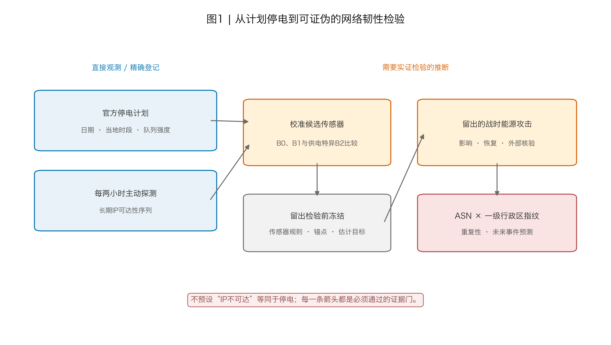
图 1 研究设计。计划停电只用于候选端点校准；端点集合在攻击前冻结；第三方网络信号只做复核。

2 背景与相关工作

2.1 主动测量与相关故障
Trinocular 等工作表明，低频主动探测与概率模型可以检测地址块级中断 [6]；相关故障研究进一步把 IP 异常聚合到地理或运营商层级 [13]。天气与日周期研究说明外部因素、终端作息和接入技术会系统性改变可达性 [3][14]。本文沿用“先识别可靠端点、再聚合事件效应”的思想，但将问题扩展到粗粒度能源弱标签和战争域迁移。

2.2 互联网与物理/供电中断
Down for Failure 使用住宅 IP 与县/州公用事业停电数据动态选择可靠端点 [12]，表明在更接近实际客户断电真值的条件下网络探测可以构成供电代理。Access Denied 从物理基础设施暴露评估接入风险 [4]，另有研究建模电网在互联网韧性中的作用 [17]。南非负荷削减研究发现计划削减对 NDT/BGP 的影响弱于非计划削减 [11]。这些工作提示监督粒度和冲击类型可能决定传感器能否迁移。

2.3 乌克兰战争中的互联网测量
已有研究使用 NDT、BGP、IXP、RIPE Atlas、IODA 和多源数据描述俄乌战争中的网络变化 [1][2][8][10][15][16][25]，近期政治学工作还将州—日级 IODA 中断用于研究战争行动与制度管理 [26]。最接近的 IMC 2025 工作同样分析两小时全地址块扫描并报告网络中断与停电日相关 [1][2]。本文不声称首次测量乌克兰网络中断；区别在于我们检验“计划停电能否训练端点传感器并迁移到攻击”，并进一步测试组级响应是否可重复、可预测。

3 数据与证据登记

3.1 主动测量
数据来自 Frankfurt 单一测量源，以约两小时为周期扫描固定目标集合。冻结观测支持为 2024-06-22 08:00 UTC 至 2025-01-09 14:00 UTC，共 2,416 个支持周期，其中 2,322 个通过完整采集门。目标集合含 3,042,264 个 IP；国家级 U2 分析保留 Ukraine+valid ASN，地区级 U3 进一步要求有效一级行政区。U2 含 2,145,724 个 IP、24,081 个 /24 与 1,542 个 ASN；U3 含 2,092,860 个 IP、23,307 个 /24 与 1,536 个 ASN。
在确认静态全扫描契约后，完整周期中某目标没有响应行被编码为非响应；若该周期的 Ping 采集文件缺失或不完整，则整个周期被标记为 acquisition gap，不作为零响应。IP 地理和 ASN 映射在端点层处理；一个 /24 中若存在多种映射，不用模态值覆盖全部端点。

3.2 计划停电与攻击事件
事件登记综合 Ukrenergo、州级配电运营商、政府/联合国/可靠报道与第三方网络平台。所有本地时间先按 Europe/Kyiv 解释，再转换到 UTC。对计划停电记录保存最终版本、队列数、零队列间隙、取消/恢复和 supersedes 关系。由于无法把 IP 映射到具体配电队列，主要监督等级是 L3 国家×时间，而不是 IP 实际断电。
对能源攻击分别登记 attack_start_utc、outage_start_utc 与 network_anomaly_start_utc。主电力估计使用独立的供电暴露范围和 outage anchor；第三方网络异常只构造 replication estimand。清洁基线在最早处理边界前 6 小时结束，并向前回看 168 小时。
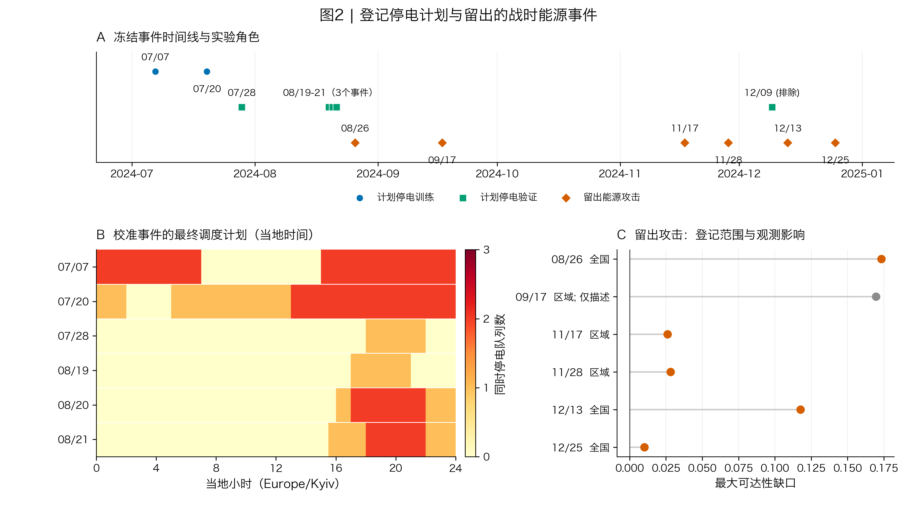
图 2 计划停电训练/留出事件、能源攻击时间轴、计划队列剂量与攻击最大缺口。灰色事件因预趋势失败仅作描述。

4 方法

4.1 端点集合与计划停电校准
设端点 i 在正常周期中响应 xN 次、暴露 nN 次，在训练计划周期中响应 xP 次、暴露 nP 次。采用 Jeffreys 先验得到后验均值 pN 与 pP，并定义 S=pN−pP 及其 95% 下界 S_lo。B0 包含训练期至少响应一次的端点；B1 进一步要求 pN 达到稳定阈值且至少有 24 个正常暴露周期；B2=B1∩{S_lo>0}。训练计划事件为 7 月 7 日和 7 月 20 日。
留出计划周期与同星期×同两小时时间槽的清洁负周期按 1:4 匹配。每种端点集合以响应缺口作为排序分数，主指标为 AUPRC。校准成功要求 B2−B1 的事件/地区块 bootstrap 95% CI 下界大于 0，并通过事件置换；发布性判断还要求至少两个独立事件集群。若失败，后续主方法冻结为 B1。

4.2 留出攻击事件研究
对每个 /24×ASN×Admin1×周期，令 expected_response_n=ΣpN，normalized_reach=responders/expected_response_n。国家事件比较事件曲线与清洁同 slot 自基线；区域事件将受影响地区的 /24 与未受影响地区中同 ASN、预事件特征最接近的 /24 配对。匹配后要求至少 30 对、协变量绝对标准化差异不超过 0.2。
事件曲线以电力锚点为 0。最大缺口为基线与事后最低点之差；累计缺口 AUC 为低于基线的正缺口按两小时间隔积分；t90 为从最低点开始连续恢复到最低点与基线差值的 90% 所需时间。处理前 24 小时同时通过水平±0.03和斜率±0.002/小时的 95% 等价区间，事件才进入推断。

4.3 重复性与前瞻预测
在两个事件中都被独立登记为暴露的共同 ASN×Admin1 组上计算 Spearman ρ 和组 bootstrap CI，并计算单向随机效应 ICC。预测以整个事件滚动留出：测试事件的所有结果均不可进入特征，组历史特征先滞后一事件。M3 为组历史均值基线，M4 为使用 ASN、Admin1 和历史/事前特征的 Ridge。主结果采用事件等权 MAE，并以事件置换评价相对改善。

4.4 次要与外部验证
我们另行检验前期网络恢复债务与下一事件的缺口、t90 关联；在同目标且追踪质量合格的存活路径上计算 AS/ASGeo 分布的 Jensen–Shannon divergence 并进行 BH-FDR；使用 IODA 和其他外部网络来源做事后三角核验；使用 7 月 24 日 Zaporizhzhia 执行、Volyn 取消的州级窗口做辅助 falsification。所有这些分析均不得选择 B2 或改变主锚点。

5 结果：计划停电没有验证供电特异端点
B0、B1、B2 分别包含 1,572,705、361,871 和 24,698 个 IP。留出计划周期中，B0 AUPRC 为 0.2074，B1 为 0.2997，B2 为 0.3076。稳定性筛选 B1 明显提高排序能力，但 B2 相对 B1 的增量仅 0.007885，95% CI 为 −0.025011 至 0.037959，事件置换 p=0.323。因此校准门失败，后续主分析使用 B1。
事件级增量显示强异质性：7 月 28 日为 +0.3937，8 月 19 日、20 日、21 日分别为 +0.0531、+0.0081、+0.0060；12 月 9 日处于攻击恢复混杂集群，发布性分析排除。对 4 个合格事件等权时 Δ 为 +0.1152；移除 late-July 集群后仅 +0.0224，说明总体方向受单一环境支配。
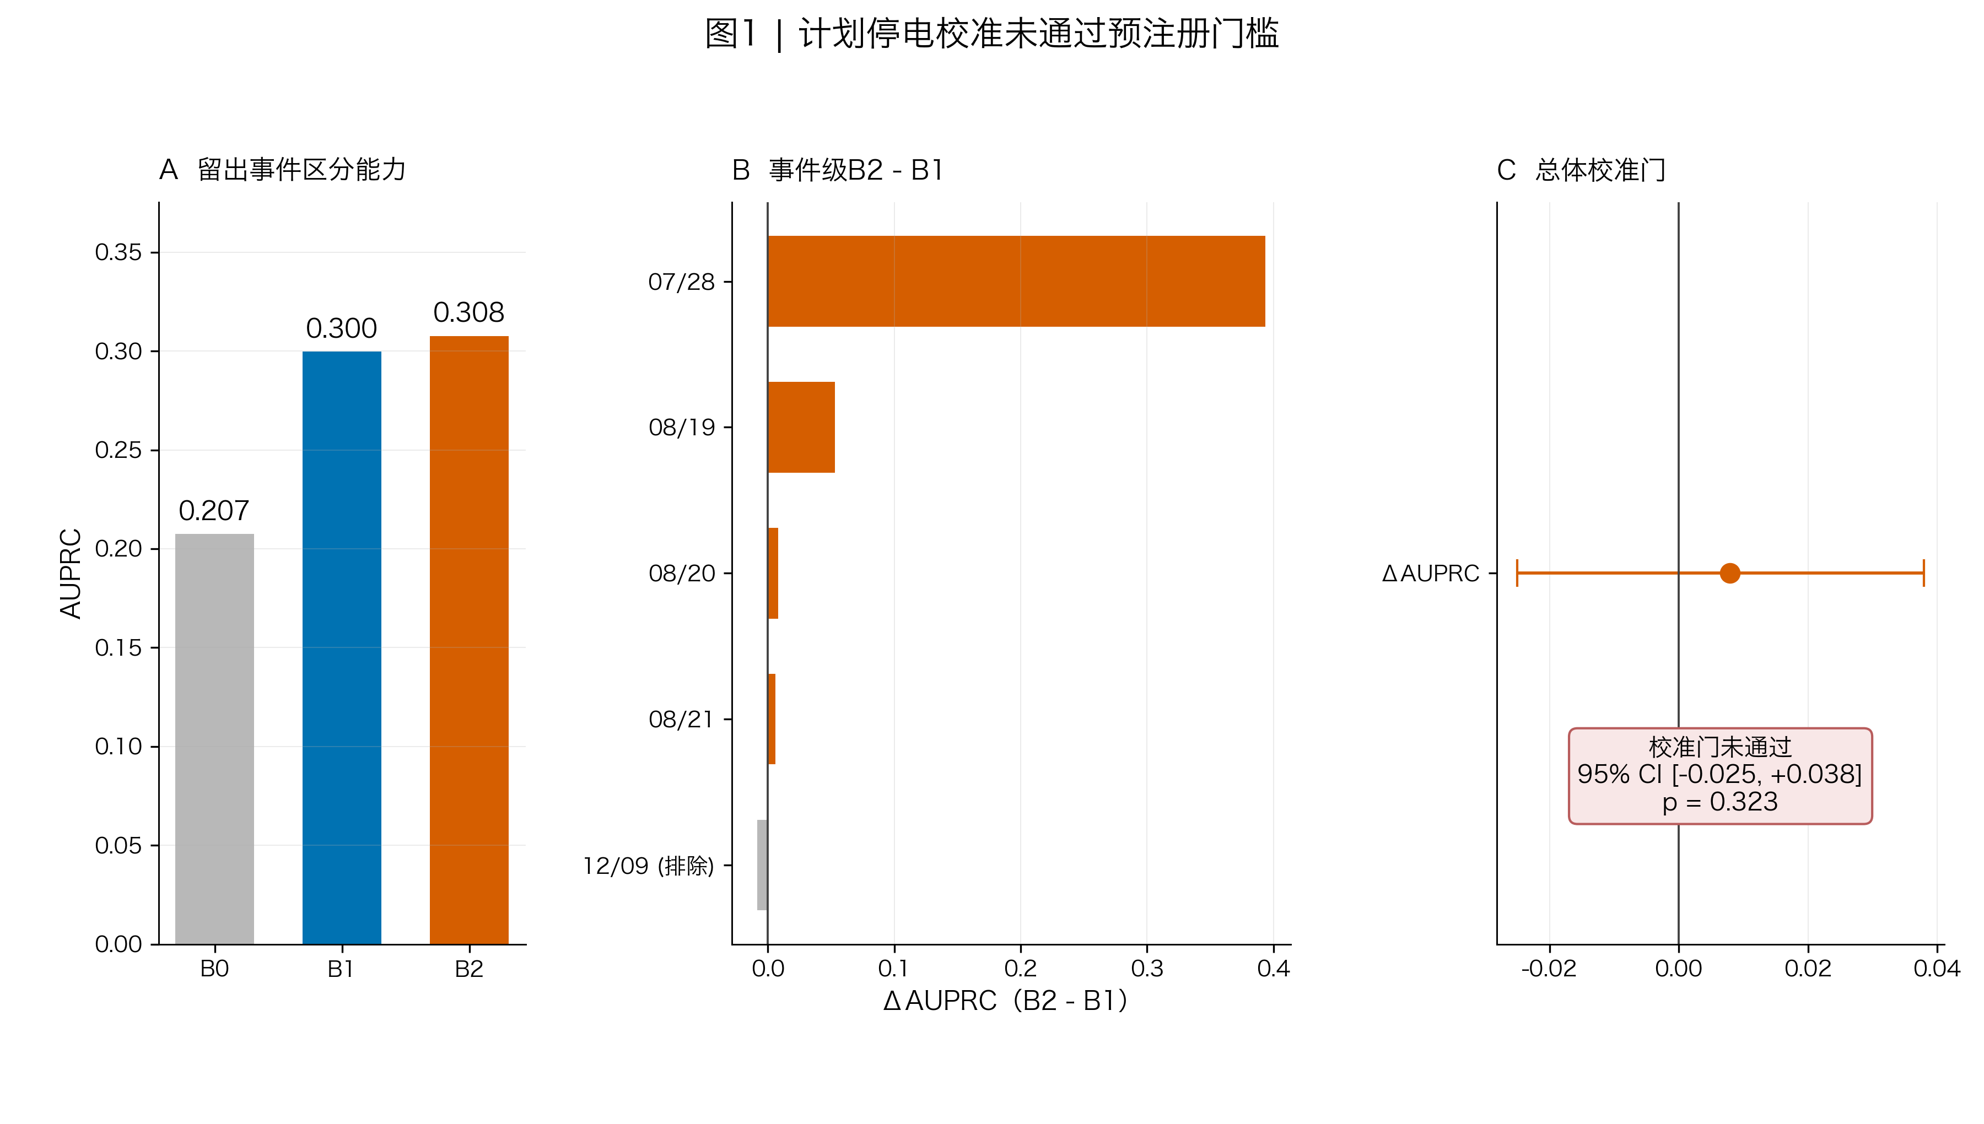
图 3 计划停电校准。B2 仅比 B1 提高约 0.008，置信区间跨 0；事件级增益由 7 月 28 日主导。

6 结果：留出能源攻击的可观测影响
B1 在多轮能源攻击附近显示不同深度和持续时间的可达性缺口。8 月 26 日全国事件的最大缺口为 0.1733、累计缺口 2.834 小时、t90 为 100 小时；11 月 17 日区域事件分别为 0.0262、0.828 和 64 小时；11 月 28 日为 0.0282、0.259 和 2 小时；12 月 13 日为 0.1177、0.618 和 10 小时；12 月 25 日为 0.0102、0.348 和 66 小时。Sumy 9 月 17 日的表面最大缺口为 0.1696，但处理前斜率不满足等价门，故仅作描述。
U2 与 U3 目标宇宙的全国结果接近：例如 8 月 26 日最大缺口分别为 0.1733 和 0.1751，12 月 13 日为 0.11766 和 0.11764，12 月 25 日为 0.01022 和 0.01020。这说明国家结果对是否要求 Admin1 映射较稳健。
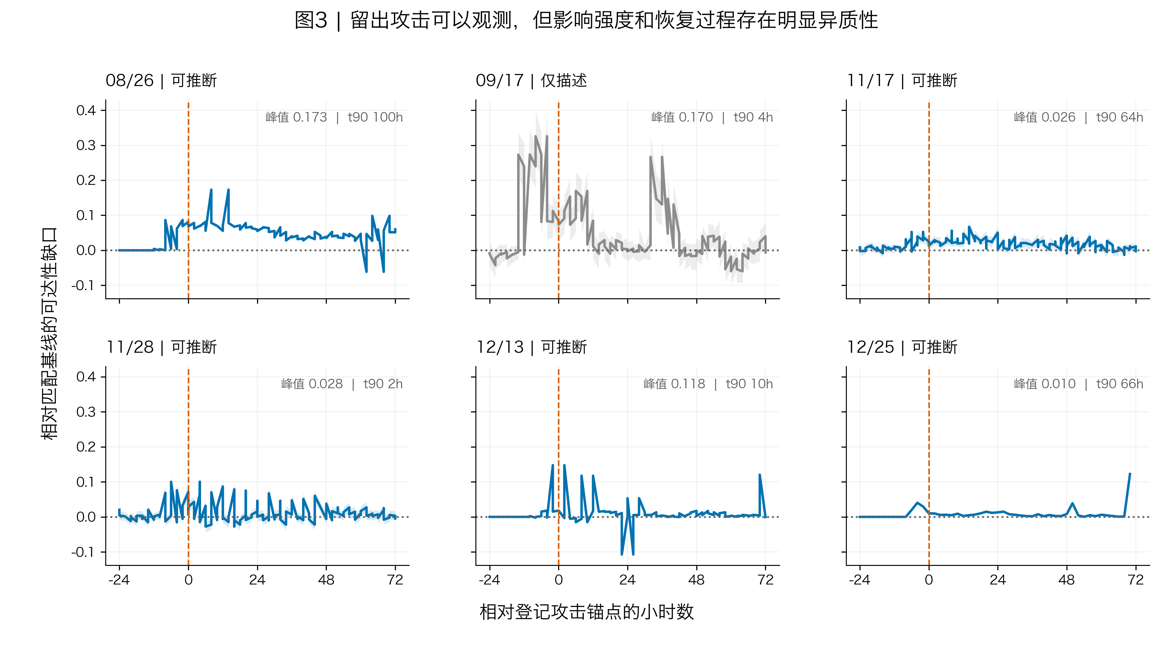
图 4 六轮留出能源攻击的 B1 可达性缺口曲线。0 为独立登记的电力锚点；Sumy 灰色曲线仅作描述。
供电特异 B2 并没有在攻击域稳定优于 B1。在 5 个通过推断门的事件中，B2 的最大缺口仅 3 个更大，累计缺口仅 2 个更大；8 月 26 日和 12 月 13 日反而更弱。
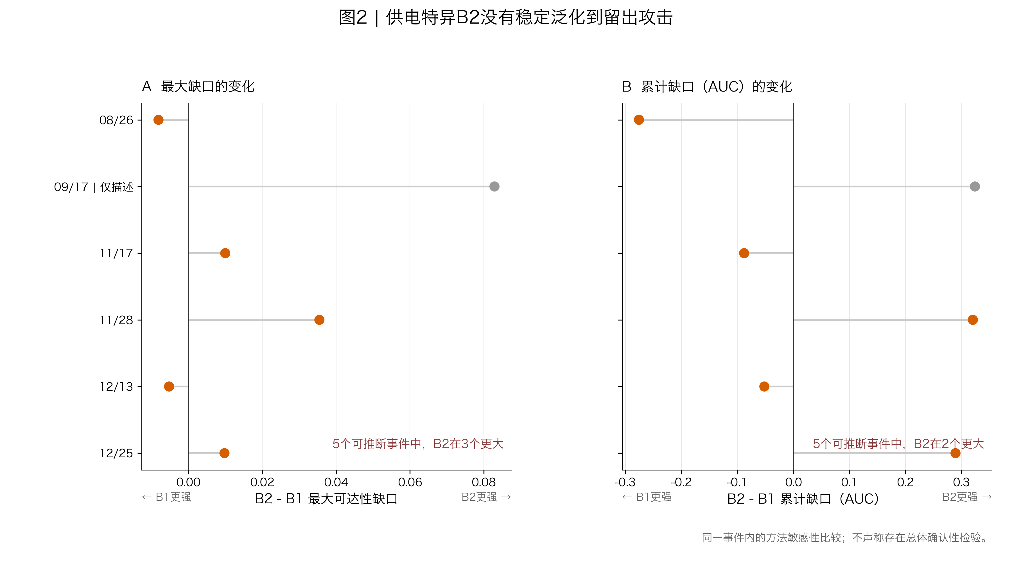
图 5 B2 相对 B1 的留出攻击增量。符号跨事件不一致，未形成稳定域迁移。

7 结果：ASN×Admin1 指纹未被验证
指纹分析包含 2,660 个组—事件，其中 641 个为攻击暴露组。累计缺口的主跨事件 Spearman ρ 为 0.1790，bootstrap CI 下界 −0.0115；ICC 为 0。虽然若干单独事件对有中等正相关，但相关并不普遍，且共同组数量差异大。
滚动留出产生 4 个测试事件。M4 Ridge 的事件等权 MAE 为 1.492，M3 组历史均值为 2.562，表观改善 41.7%，且四个测试事件均表面胜出；然而事件置换 p=0.294，未达到预注册 p<0.05。没有模型拟合失败，也没有时间泄漏警报，因此结论不是“代码没跑通”，而是“在事件数有限时，表观改善不能与偶然排序区分”。
方差分解支持这一解释。最大缺口中事件成分约 28.9%，ASN 6.9%，Admin1 1.9%，交互 4.4%，残差 57.9%；累计缺口残差 64.9%；t90 残差 86.2%。固定组身份无法解释大部分变异。
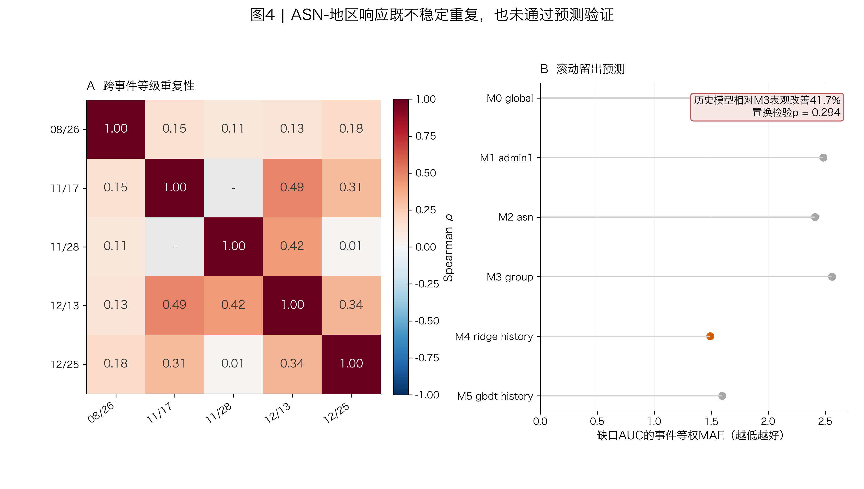
图 6 ASN×Admin1 的跨事件重复性与滚动留出预测。相关较弱，表观 MAE 改善未通过置换检验。

8 条件性证据与失败分析

8.1 恢复债务
预注册官方 168 小时停电暴露在同一事件内缺少足够变化，固定效应模型不可识别。事后选择的 720 小时官方暴露对最大缺口、累计缺口和 t90 均不显著。由事件前 24 小时网络偏离构造的 pre_event_debt 与累计缺口呈正关联，但未来债务安慰剂接近显著边界，且该指标不是供电或电池观测。因此它只支持“尚未恢复的网络状态可能与后续累计损失有关”，不能证明能源储备耗尽机制。

8.2 路径变化
路径分析覆盖 1,250 个组—事件，但只有 52 个在同目标重叠、追踪数量和 AS/地理完整度上合格，约占 4.16%。其中 6 个 ASGeo 单元在 BH-FDR 后显著。该结果条件于事件期间仍能到达同一目标，因此只描述存活网络的转发分布变化；掉线端点和不可达路径不在样本中。

8.3 外部核验、天气与州级对照
IODA 结合 BGP、主动探测和网络望远镜等宏观信号 [7]。六个攻击均可取得 IODA 序列，但只有 12 月 25 日在预设 6 小时内出现 onset；内部与 IODA 最大缺口排序很弱。这表明不同测量平台看到不同目标与聚合尺度，外部一致性有限。官方热浪预警排除后 B2−B1 从 +0.007885 变为 +0.005463，方向不变但连续 ERA5 尚未完成。7 月 24 日州级执行—取消对照仅含两个测量周期，匹配平衡和预趋势均失败，因此不可推断。

9 讨论

9.1 为什么计划停电弱监督没有迁移
第一，公告描述的是队列或系统调度，不是具体 IP 所在馈线的实际执行；第二，计划停电可提前适应，用户和运营商可能启用电池、发电机或主动关机，产生与突发攻击不同的响应；第三，端点在线状态由接入网、用户设备和远端路径共同决定；第四，夏季热负荷、攻击恢复和调度版本增加事件间异质性；第五，独立计划事件集群仅两个，难以区分稳定属性与事件偶然性。

9.2 负结果的普适意义
公开管理记录经常被用作廉价监督标签，但“时间精确”不等于“个体暴露精确”。本文显示，即使计划表精确到小时和队列数，只要无法把暴露落到端点，模型就可能学习某个日期、天气或系统状态，而不是稳定的物理依赖。其他灾害、限电和基础设施研究应在主张传感器有效前要求事件集群外验证和处理域外迁移。

9.3 当前系统仍能做什么
B1 面板提供一种稳定的网络可观测性仪器：它能在独立登记的攻击时点估计从清洁基线偏离的深度、累计面积和恢复。但它不能区分供电、接入链路、路由或用户设备原因。适当的用途是事件响应、跨事件描述和发现需要进一步调查的地区/ASN，而不是宣布实际停电人口。

10 局限、伦理与可复现性
- 单一 Frankfurt 测量源限制因果定位；多源一致性尚未系统验证。
- Ping 不可达不是停电，主动测量可能受过滤、限速和终端行为影响。
- 主要计划监督是 L3 国家×时间，缺少 IP—队列/馈线映射。
- 连续 ERA5 天气协变量尚未归档；现有结果仅完成官方预警排除。
- 原生 Telegram JSON 与个别官方网页原始响应需在 artifact 发布前补齐；统计结论不依赖其后调参。
- 攻击事件数量有限，指纹检验的统计功效受限；不以复杂模型替代独立事件。
- 路径结论存在存活者条件，只覆盖成功到达同一目标的 trace。
- 发布数据应最小化可识别 IP 信息，优先提供聚合 /24、ASN×Admin1 和哈希化审计产物，并遵守扫描伦理与退出机制。

11 结论
本文检验了一个从计划停电弱监督出发、经过端点筛选、留出能源攻击和 ASN×Admin1 指纹预测的完整测量链。在乌克兰 2024 年 6 月至 2025 年 1 月的两小时 IP 级主动测量中，稳定端点筛选有效，但计划停电特异 B2 没有显著优于 B1，也没有在攻击域中稳定增强信号。冻结 B1 能够描述若干能源攻击的可观测可达性缺口与恢复，但组级响应的跨事件重复性和前瞻预测均未通过预注册门。计划停电因而可以作为弱、事件依赖的辅助监督，却不能在缺少端点级实际执行真值时被视为供电标签。这个负向边界为未来的电力—互联网联合测量明确了所需条件：更细的实际执行数据、更多独立事件和多测量源验证。

附录 A 补充图
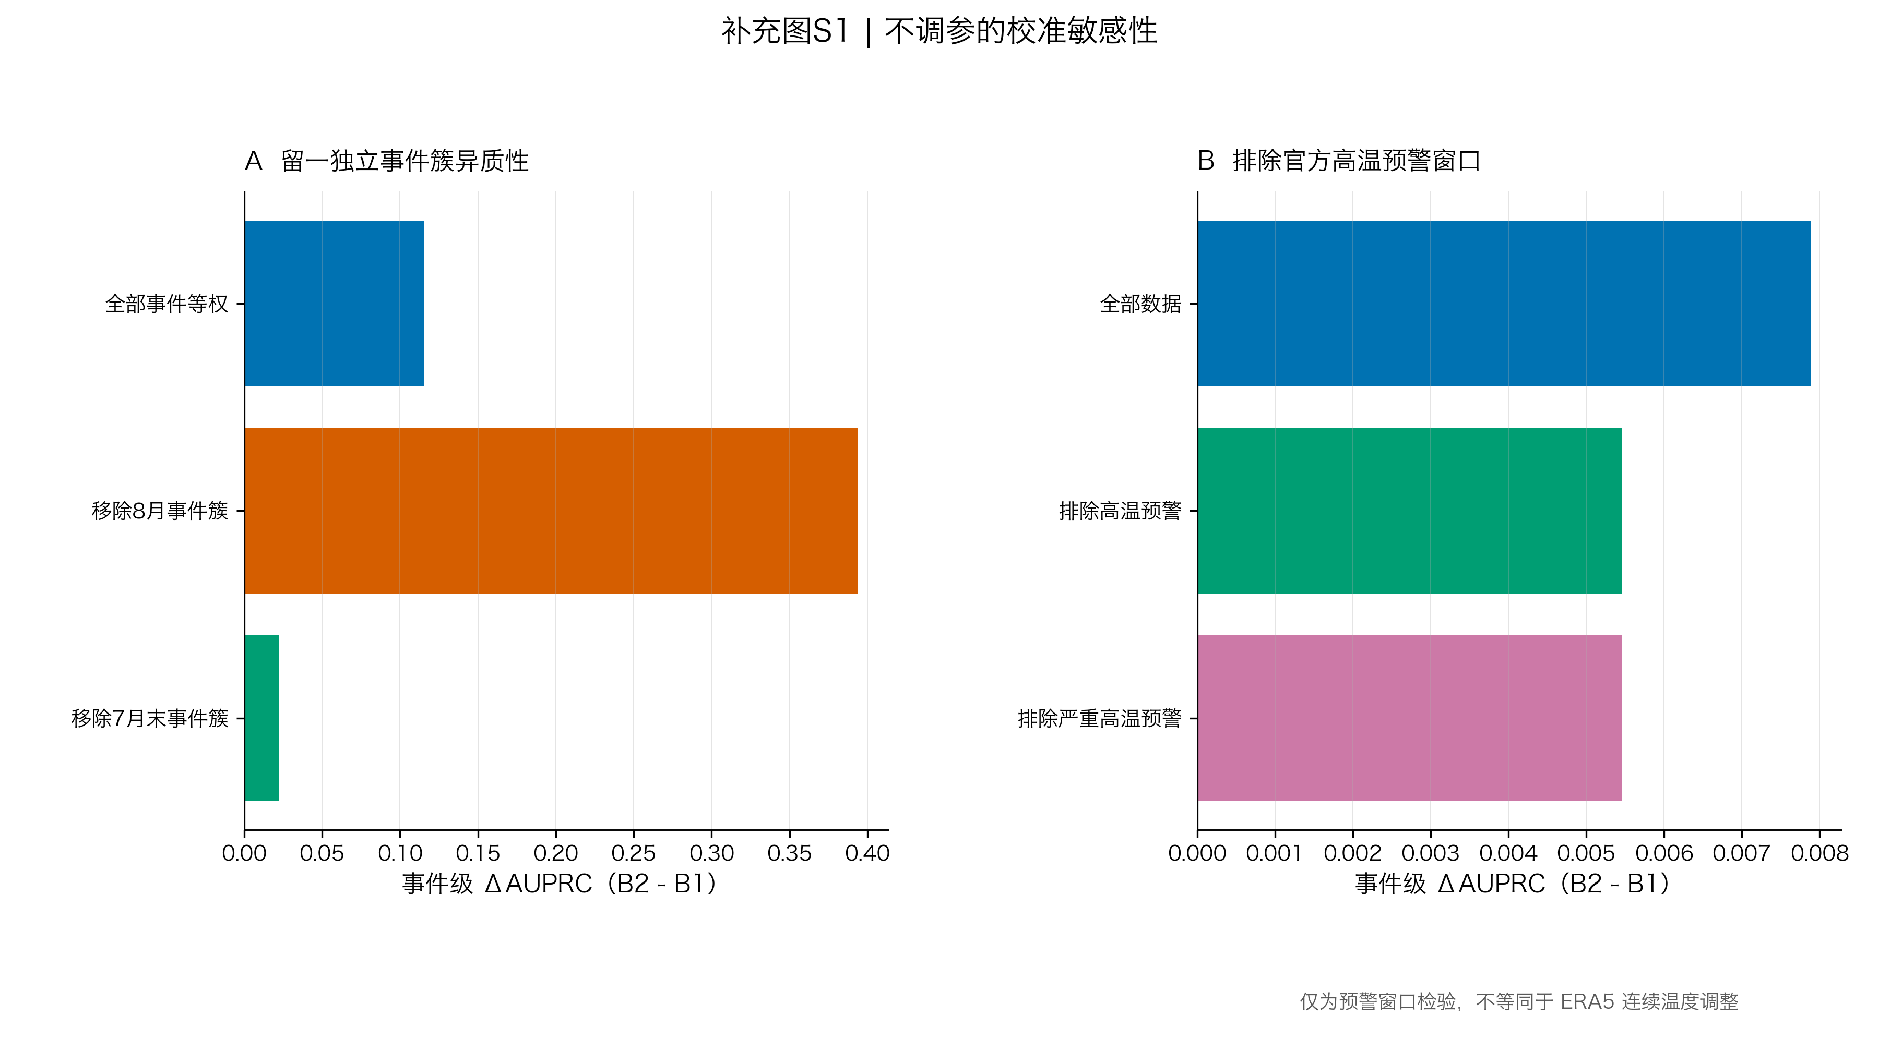
图 S1 独立事件集群与官方高温预警敏感性。校准增益受 late-July 事件支配；官方预警排除不改变主失败。
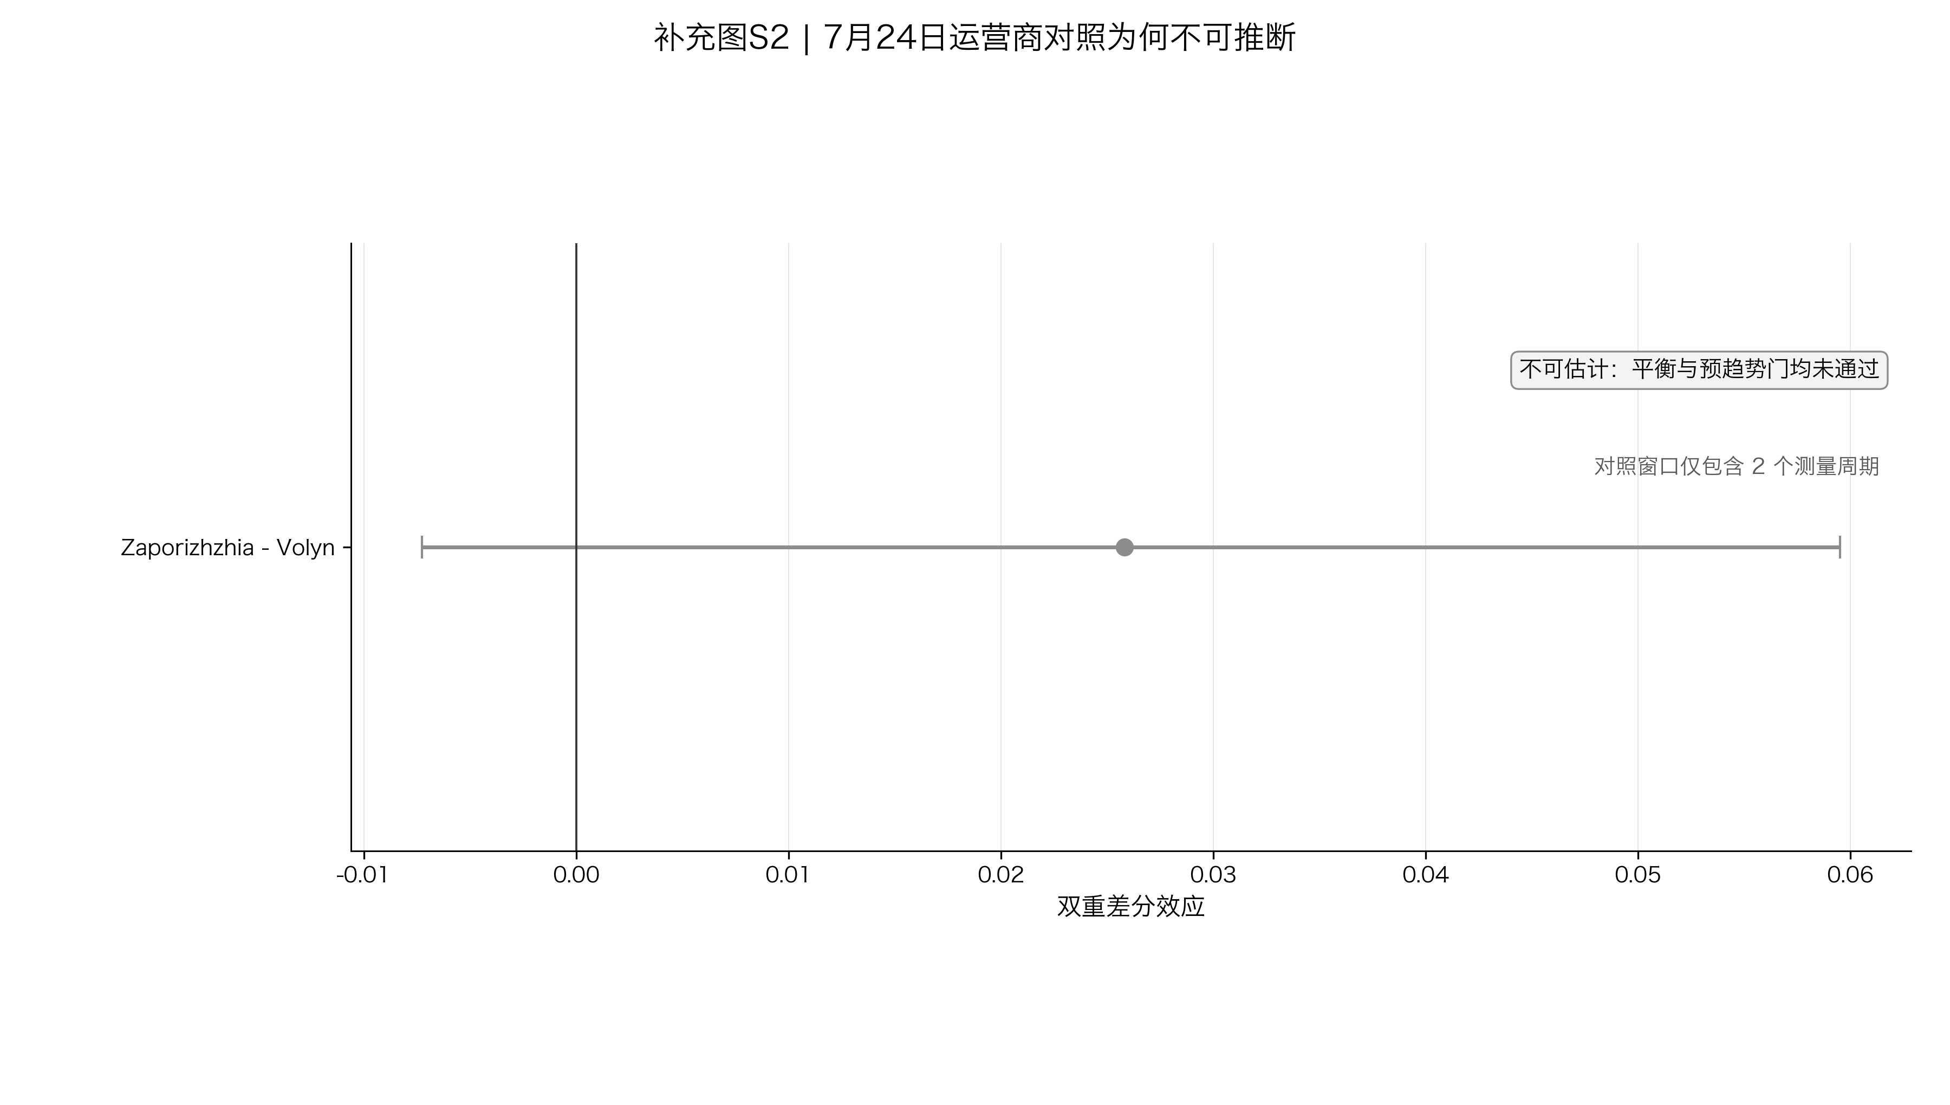
图 S2 7 月 24 日州级执行—取消对照。仅两个周期且平衡/预趋势失败，结果不可推断。
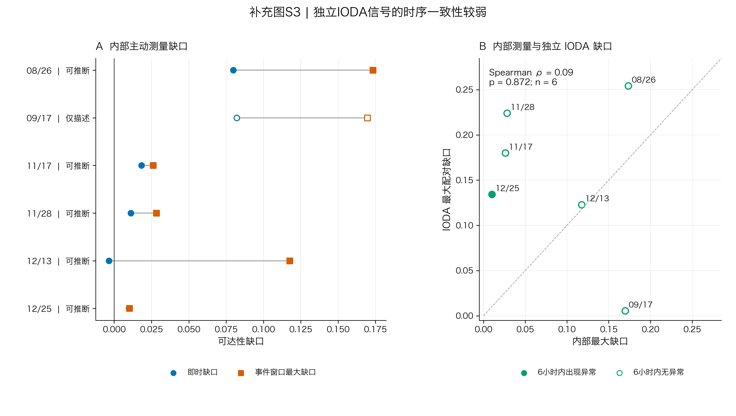
图 S3 IODA 外部核验。只有一个事件在 6 小时内达到预设时序一致性，内部/外部幅度排序很弱。
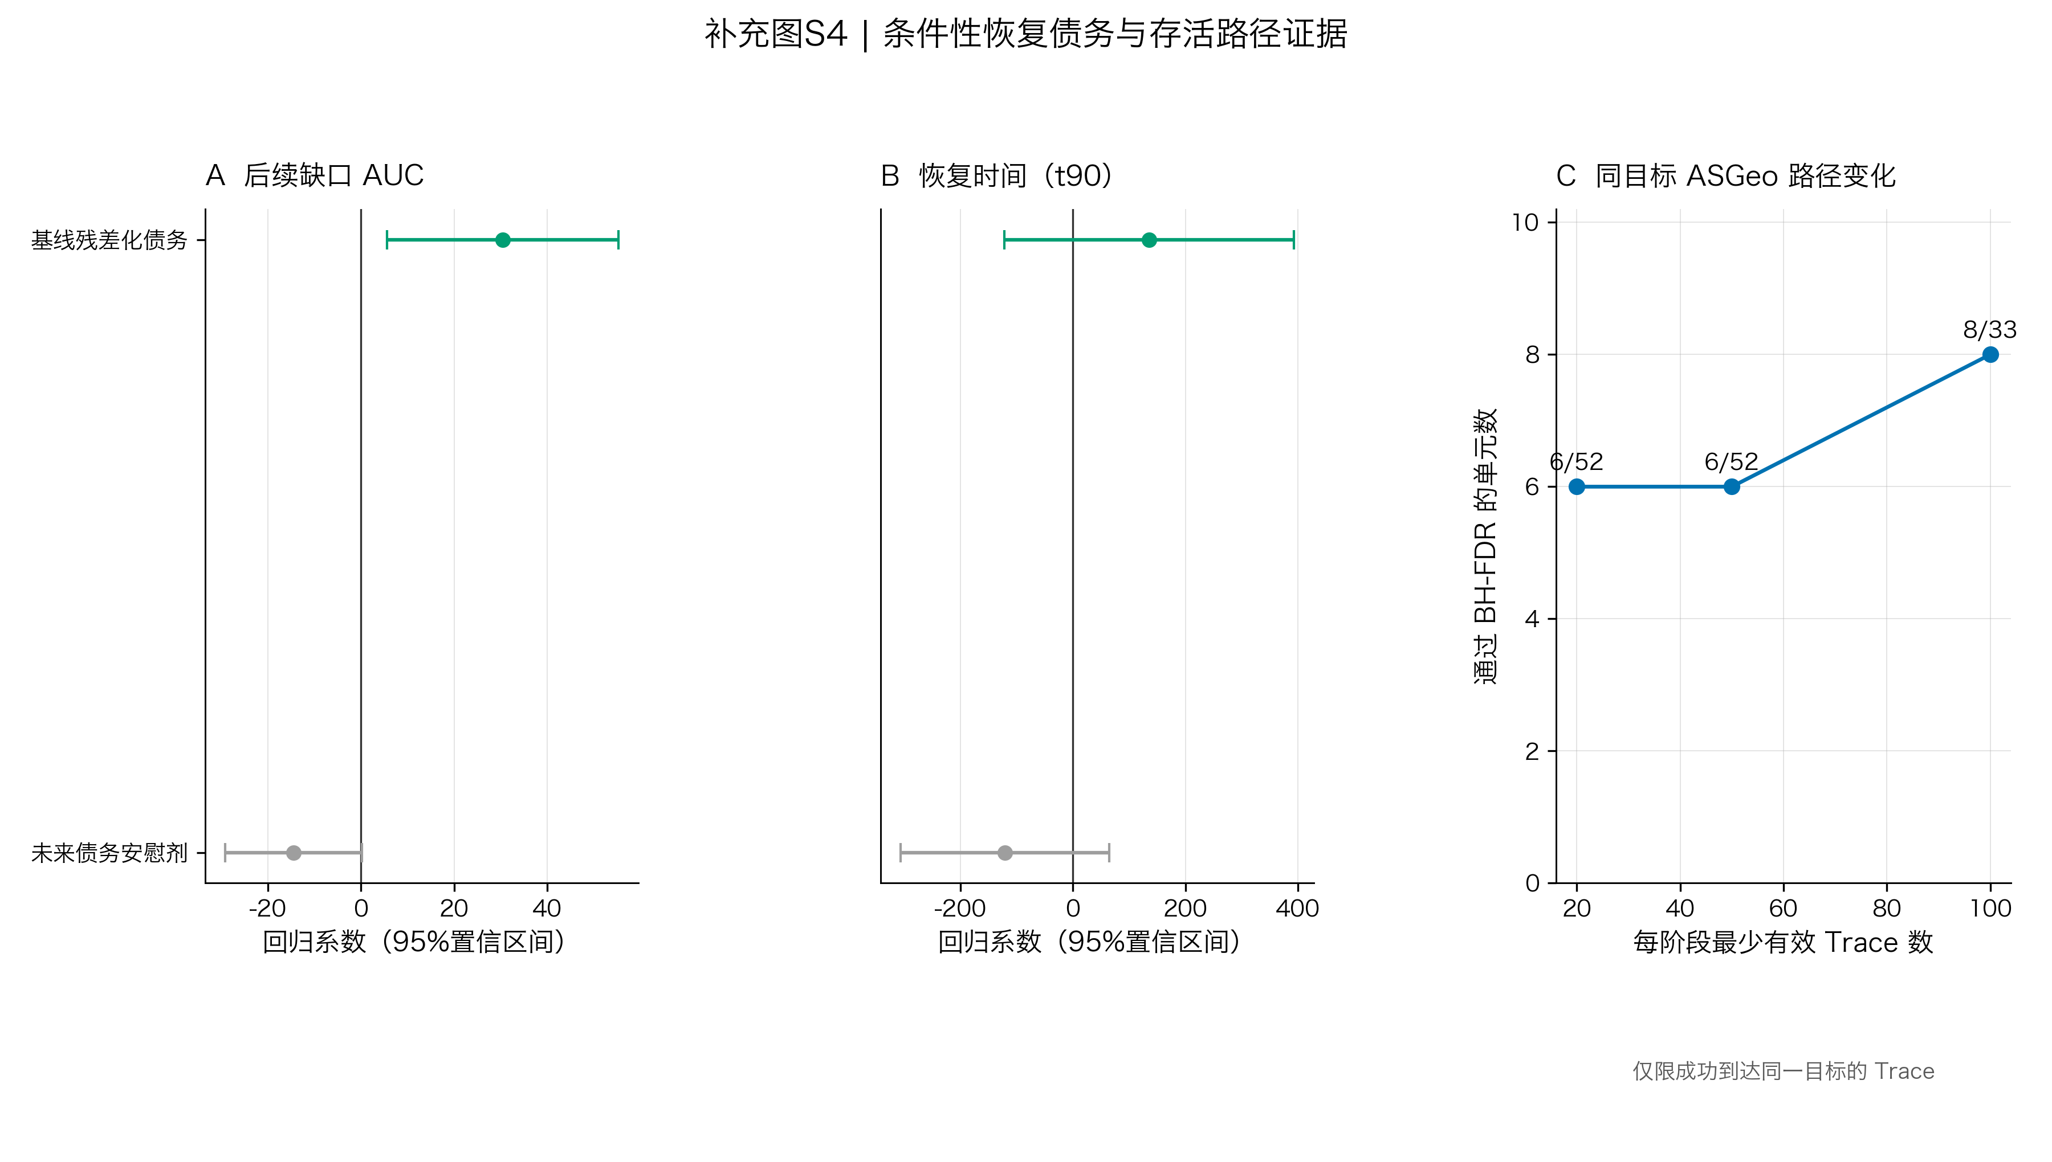
图 S4 恢复债务和同目标存活路径的条件性证据。

附录 B 投稿前待办（不重跑 v2.4）
- 补齐 Telegram 原生 JSON/HTML/媒体和哈希清单；
- 对冻结校准长表完成 ERA5-Land 连续温度敏感性，结果无论方向均报告；
- 补齐或记录无法取得的官方网页原始响应；
- 匿名化复现包并记录 run/config/code hash；
- 将本文转为目标会议模板并压缩到 5—6 张正文图。

参考文献与官方来源
[1] Florian Holzbauer, Sebastian Strobl, Johanna Ullrich. Tracking Internet Disruptions in Ukraine: Insights from Three Years of Active Full Block Scans. ACM IMC 2025. 在线来源
[2] Florian Holzbauer, Sebastian Strobl, Johanna Ullrich. Tracking Internet Disruptions in Ukraine（预印本）. University of Vienna ePrints. 在线来源
[3] Schulman & Spring. Pingin' in the Rain / Residential Links Under the Weather. ACM SIGCOMM 2019. 在线来源
[4] Marder et al.. Access Denied: Assessing Physical Risks to Internet Access Networks. USENIX Security 2023. 在线来源
[5] Zachary S. Bischof et al.. Destination Unreachable: Characterizing Internet Outages and Shutdowns. ACM SIGCOMM 2023. 在线来源
[6] Quan et al.. Trinocular: Understanding Internet Reliability Through Adaptive Probing. ACM SIGCOMM 2013. 在线来源
[7] Georgia Tech Internet Intelligence Lab. IODA Glossary and Data Signals. IODA. 在线来源
[8] IODA. How Russia's Recent Attacks on Ukraine's Energy Grid Impacted Internet Connectivity. IODA report. 在线来源
[9] Ege Cem Kirci, Martin Vahlensieck, Laurent Vanbever. Is My Internet Down? Sifting Through User-affecting Outages with Google Trends. ACM IMC 2022. 在线来源
[10] Reethika Ramesh et al.. Network Responses to Russia's Invasion of Ukraine in 2022. USENIX Security 2023. 在线来源
[11] Yasin Alhamwy, Abdalmohimn Alshebane, Oliver Hohlfeld. Power Out, Internet Down? Measuring Internet Resilience in South Africa. ACM IMC 2025 Poster. 在线来源
[12] Niloofar Bayat, Kunal Mahajan, Sam Denton, Vishal Misra, Dan Rubenstein. Down for Failure: Active Power Status Monitoring. Future Generation Computer Systems 125 (2021), 629–640. 在线来源
[13] Ramakrishna Padmanabhan, Aaron Schulman, Alberto Dainotti, Dave Levin, Neil Spring. How to Find Correlated Internet Failures. PAM 2019. 在线来源
[14] Dainotti et al.. When the Internet Sleeps: Correlating Diurnal Networks with External Factors. ACM IMC 2014. 在线来源
[15] Emile Aben. The Resilience of the Internet in Ukraine — One Year On. RIPE Labs. 在线来源
[16] Cristian Trusin, Leandro Bertholdo, Jose Jair Santanna. The Effect of the Russian-Ukrainian Conflict from the Perspective of Internet eXchanges. CNSM 2022 / arXiv. 在线来源
[17] Sangeetha Abdu Jyothi. Characterizing the Role of Power Grids in Internet Resilience. arXiv. 在线来源
[18] IEA. Ukraine's Energy System Under Attack. International Energy Agency. 在线来源
[19] ACM SIGCOMM. IMC 2026 Call for Papers. Official CFP. 在线来源
[20] ACM SIGCOMM. IMC 2026 Call for Posters. Official CFP. 在线来源
[21] PAM Steering Committee. Passive and Active Measurement Conference. PAM 2026 official site. 在线来源
[22] IFIP. Traffic Measurement and Analysis Conference. TMA 2026 official site. 在线来源
[23] IEEE Communications Society. IEEE Transactions on Networking. Journal scope. 在线来源
[24] Elsevier. Computer Networks. Journal scope. 在线来源
[25] Akshath Jain, Deepayan Patra, Peijing Xu, Justine Sherry, Phillipa Gill. The Ukrainian Internet Under Attack: an NDT Perspective. ACM IMC 2022. 在线来源
[26] British Journal of Political Science authors. Strategic Interdependence: Using Internet Outage Data to Study How Combatants Manage Collective Institutions During War. BJPolS 2026. 在线来源

